* Part1. Write a program to do the following requirement.

|  |  |  |  |
| --- | --- | --- | --- |
| lena.bmp | (a)  upside-down lena.bmp | (b)  right-side-left lena.bmp | (c)  diagonally mirrored lena.bmp |
|  | C:\Users\vincent\AppData\Local\Microsoft\Windows\INetCache\Content.Word\upside_down_lena.bmp | C:\Users\vincent\AppData\Local\Microsoft\Windows\INetCache\Content.Word\lena.bmp | C:\Users\vincent\AppData\Local\Microsoft\Windows\INetCache\Content.Word\diagonally_mirrored_lena.bmp |

* Part2. Write a program or use software to do the following requirement.

|  |  |  |
| --- | --- | --- |
| (d) rotate lena.bmp 45 degrees clockwise | (e) shrink lena.bmp in half | (f) binarize lena.bmp at 128 to get a binary image |
| C:\Users\vincent\AppData\Local\Microsoft\Windows\INetCache\Content.Word\rotate_lena.bmp | C:\Users\vincent\AppData\Local\Microsoft\Windows\INetCache\Content.Word\shrink_lena.bmp | C:\Users\vincent\AppData\Local\Microsoft\Windows\INetCache\Content.Word\binarize_lena.bmp |

**說明**

1. 圖片檔可參考資料夾內圖片
2. 本部分使用python完成，編譯器採用spyder。
3. 真實圖片大小可點選圖片右鍵→選取『內容』 →按詳細資料即可查看大小，

如(e)小題需要縮小1/2，下面圖片將可證明確實將原來512\*512縮小為256\*256。



1. 本作業所有題目皆由python完成，以下將進行程式碼解說

Part1

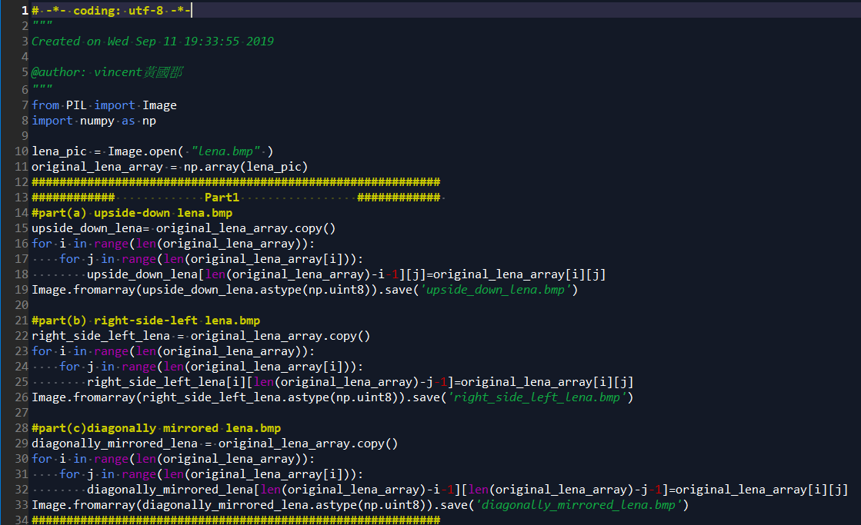

加入圖片IO以及numpy方便array運算

將原檔lena.bmp讀進來，並裝進numpy array

先複製一個和lena同樣大小矩陣，並命名為upside\_down\_lena

原本lena第一列的每個pixel對應到顛倒upside\_down\_lena的最後一列，利用迴圈依序上下顛倒過來整張圖，再將之存入bmp檔設定為unit8格式

原本lena第一行的每個pixel對應到顛倒upside\_down\_lena的最後一行，利用迴圈，做完第一行，做第二行，依序左右顛倒過來整張圖，再將之存入bmp檔設定為unit8格式

先複製一個和lena同樣大小矩陣，並命名為right\_side\_left\_lena

先複製一個和lena同樣大小矩陣，並命名為diagonally\_mirrored\_lena

原本lena第一列第一行的每個pixel對應到顛倒diagonally\_mirrored\_lena的最後一列最後一行，利用迴圈，做完第一列第一行，做第二列第二行，依序左右上下顛倒過來整張圖，再將之存入bmp檔設定為unit8格式

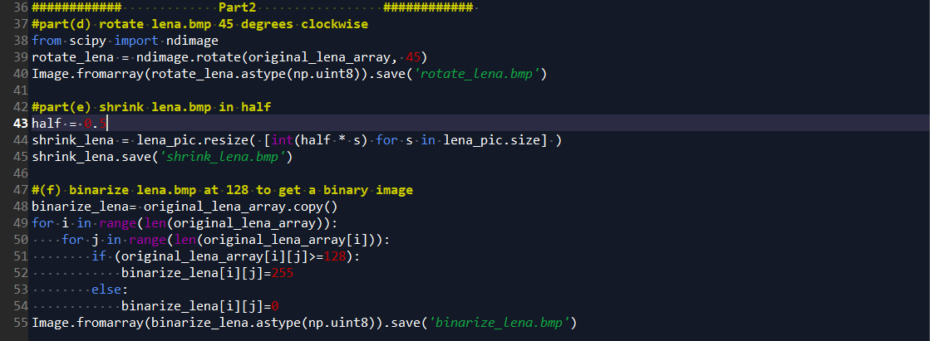Part2

由於沒有限制使用library，因此使用ndimage 的rotate幫我完成旋轉

設定旋轉45度，再將之存入bmp檔設定為unit8格式

取出lena的size，長和寬，再將之乘0.5放入resize函數，將生成的shrink\_lena存成.bmp檔

從左上到右下取出每一個pixel，如果該pixel大於128則將binarize\_lena設為255反之設為0，從左到右，從上到下依序跑完迴圈，再將binarize\_lena這個array存入bmp檔設定為unit8格式

先複製一個和lena同樣大小矩陣，並命名為binarize\_lena